ДОРОГИЕ ДРУЗЬЯ!

Демидовская центральная районная библиотека и Демидовская Местная общественная приемная ВПП «ЕДИНАЯ РОССИЯ» приглашают Вас принять участие в краеведческой викторине «КРАЙ МОЙ – ГОРДОСТЬ МОЯ». История демидовской земли богата на события. Здесь жили и живут замечательные люди. В 2019 году исполняется 520 лет со времени первого письменного упоминания о Поречье, так до 1918 года назывался город.
Любовь к своей малой Родине во многом зависит и от того насколько хорошо знает человек историю, культуру, традиции местности в которой он живет. Викторина предлагает Вам вопросы, связанные с историей нашего демидовского края.
Ваши ответы присылайте по адресу: bibldem@rambler.ru
до 15 сентября 2018 года.
Победители, занявшие три призовых места, будут награждены благодарственными письмами и подарками.
- На берегах каких рек расположен город Демидов?
а) Волги и Оки б) Каспли и Гобзы в) Западной Двины и Ельши
- На сколько частей делится город?
а) На 2 б) на 3 в) на 4
- В каком году Поречье получило статус города?
а)1776 б)1812 в)1904
- По каким улицам Поречья проходил тракт из Петербурга на Украину?
а) Петербургской и Смоленской
б) Полицейской и Духовской
в) Руднянской и Витебской
- В каком году торговая пристань из села Каспля была перенесена в Поречье?
а)1699 б) 1723 в)1801
- Что означает слово «гобзь»?
а) светлый б) обильный в) мутный
- В каких веках через Поречье проходил один из вариантов пути «из варяг в греки»
а)5-6 в.в. б) 9-12 в.в. в)19-20 в.в.
- На каком из снимков изображено здание Демидовского историко-краеведческого музея?
а) | б) | в)
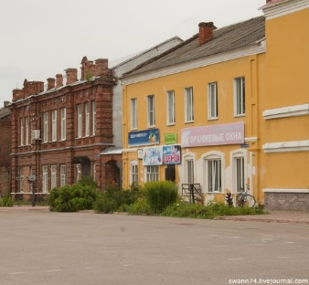 | 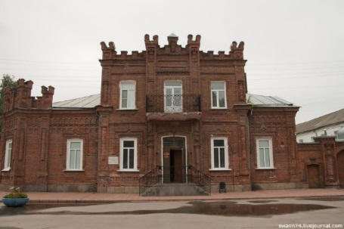 | 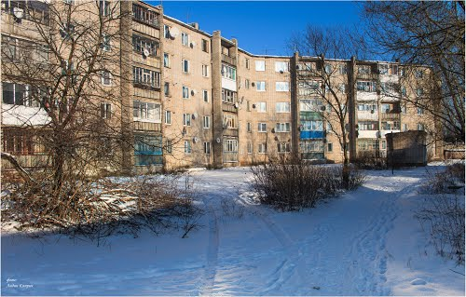
- Кто из императоров присвоил Поречью статус города?
а) Павел I б) Екатерина II в) Николай I

- Имя и фамилия командира партизанского отряда, вошедшего в историю Отечественной войны 1812 года?
а) Крестьянка Василиса Кожина
б) Купец Никита Минченков
в) Дворянин Петр Баранцев
- В память какого российского императора поречане возвели часовню в третьей части города возле Пятницкой церкви?
а) Екатерины II б) Александра II в) Александра III
- Сколько храмов было в дореволюционном Поречье?
а) 5 б) 7 в) 8
- Кто из поречских купцов построил Успенский собор?
а) Петр Кондрыкин б) Иосиф Вишкарев в) Василий Куксин
- Какой художник родился в Поречье в 1908 году?
а) А.Кокорин б) Ф.Васильев в) Ю.Мельков
- В каком месяце в городе Демидов отмечается праздник «День города»
а) в январе б) в мае в) в сентябре
- К какому федеральному округу РФ относится Смоленская область?
а) к Центральному ФО б) Южному ФО в) Северо-западному ФО
- Какой национальный парк расположен в Демидовском районе?
а) Себежский НП б) «Смоленское Поозерье» в) НП «Угра»
- Какое из этих зданий является Домом – музеем знаменитого русского путешественника Н.М. Пржевальского
а) | б) | в)
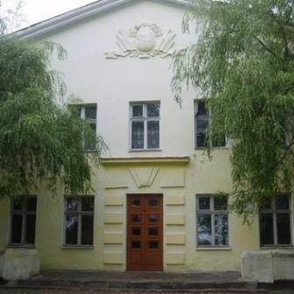 | 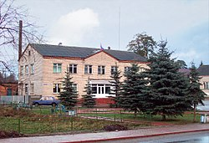 | 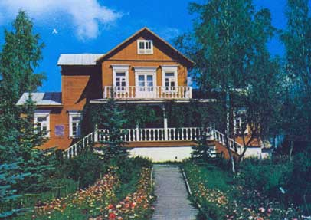
- Кто автор этих поэтических строк о нашем городе?
«Хоть из тысячи видов,
Городов и картин
Я узнаю Демидов,
Как отца знает сын…»
а) Василий Лагуткин б) Геннадий Язенькин в) Владимир Шумилов
- На каком из рисунков изображен герб МО «Демидовский район?
а) | б) | в)
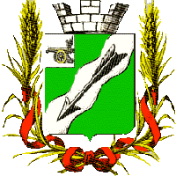 | 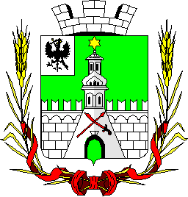 | 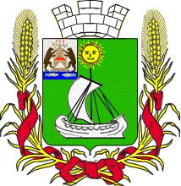
- Сколько действующих храмов в нашем городе в настоящее время?
а) 3 б) 4 в) 1
- Кто из известных актеров родился в Демидове?
а) Анатолий Папанов б) Андрей Миронов в) Юрий Никулин
- Год рождения средней школы №1?
а) 1920 б)1935 в)1945
- Герой Советского Союза – уроженец города Демидов?
а) Е.Фрадков б) Н.Киселев в) А.Матюшов
- В каком здании находился кинотеатр «Луч»?
а) | б) | в)
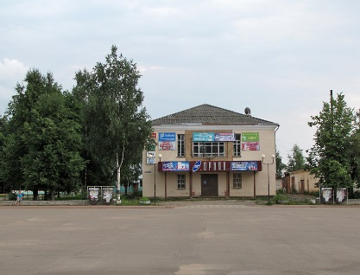 | 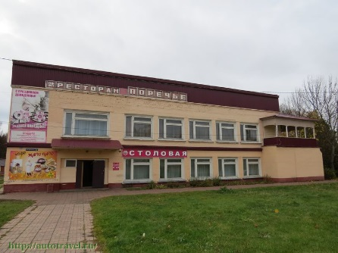 | 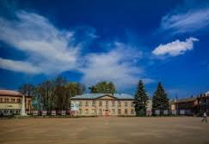
- Когда город Демидов был освобожден от немецко-фашистских захватчиков?
а) июль 1942 б) сентябрь 1943 в) январь 1944
- Какой из памятников Юрию Владимировичу Никулину находится в нашем городе?
а) | б) | в)
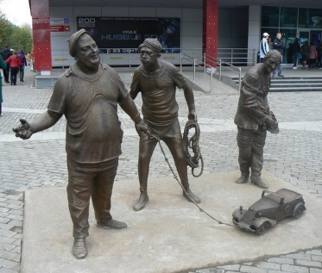 | 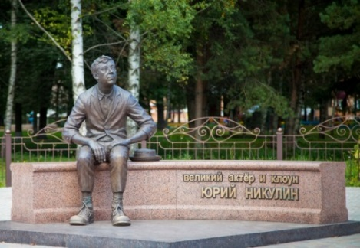 | 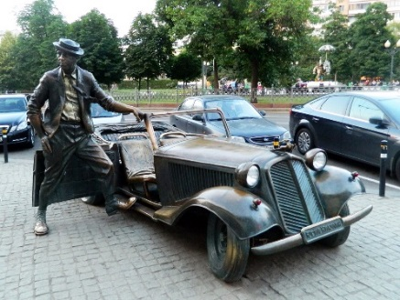
- Какой юбилей будет отмечать в этом году Демидовская центральная районная библиотека?
а) 50 лет б) 120 лет в) 135 лет
- Год рождения районной газеты?
а) 1918 б) 1925 в) 1939

ЖДЕМ ВАШИ ОТВЕТЫ

